BAB I
PENDAHULUAN

  - LATAR BELAKANG
Kerja praktek merupakan wujud nyata dari kuliah wajib yang harus diikuti oleh mahasiswa UNIKOM terutama jurusan Desain Interior, ditujuan agar seorang mahasiswa mampu mengaplikasikan ilmu yang telah didapat pada dunia kerja.
Mahasiswa diharuskan mencari sebuah perusahaan yang bergerak dibidang Desain Interior yang nantinya diharuskan mengikuti dunia kerja pada perusahaan tersebut .Dimana nanti dalam pelaksanaanya Mahasiswa mendapat bimbingan atau arahan dari perusahaan tersebut untuk memudahkan merupakan perusahaan Interior yang cukup berpengalaman dalam perancangan interior ,baik pasilitas publik ataupun rumah tinggal .Look Smart juga telah memiliki workshop sendiri untuk lebih memudahkan dalam hal produksi. Penyesuaian kerja secara langsung.
Mata kuliah kerja praktikan merupakan bentuk perkuliahan melalui kegiatan bekerja langsung dilapangan kerja. Pelaksanaan kerja praktek ini merupakan salah satu cara untuk menerapkan apa yang sudah dipelajari pada masa perkuliahan di dunia kerja.Tujuan dari pelaksanaan kerja praktek ini adalah untuk menghasilkan lulusan yang professional di bidangnya.
Di Bandung sebagai kota yang cukup maju dan besar, tidak sulit lagi menemukan perusahaan – perusahaan yang bergerak dibidang desain Interior, dikarenakan sebuah gaya hidup dari masyarakat perkotaan yang lebih dinamis dan maju ,terutama di bidang desain Interior yang menjadi trend pada masyarakat perkotaan untuk memiliki sebuah hunian yang terarah dan terkini.
Adapun Perusahaan yang dijadikan untuk praktek yaitu Perusahaan LookSmart, sebuah perusahaan Interior yang berkantor di jalan Cisatu Cimbuleuit Bandung.

  - Tujuan kerja praktek
Adapun tujuan dari kerja praktek adalah :
- Sebagai salah satu mata kuliah wajib yang diikuti oleh mahasiswa Desain Interior Universitas computer Indonesia ( UNIKOM )
- Agar mahasiswa mengenal dunia kerja dan mengaplikasikanya dengan apa yang telah mahasiswa pelajari selama masa kuliah.
- Melatih mahasiswa untuk menghadapi masalah – masalah pada dunia kerjanya agar lebih siap ketika berhadapan pada dunia kerja

  - Ruang lingkup dan prosedur pelaksanaan kerja praktek
Selama masa kerja berlangsung, Mahasiswa diwajibkan mengikuti prosedural yang diberikan oleh pembimbing kerja yang telah ditentukan oleh perusahaan tersebut,berupa pekerjaan desain yang harus dipraktikan hingga selesai sesuai kebutuhan dan permintaan client perusahaan. Hasil dari praktek ini akan dikonsultasikan dengan pembimbing dari Looksmart yang mana dapat dianggap selesai dan sesuai kebutuhan.Dan seterusnya sampai masa kerja praktek selesai.

1.3.1 Ruang lingkup
Selama masa kerja praktek, praktikan mendapatkan proyek atau pekerjaan yang secara prosedural diberikan oleh pembimbing kerja praktek yang telah ditentukan oleh perusahaan, proyek tersebut berupa pekerjaan desain yang harus praktikan selesaikan, sesuai kebutuhan dan permintaan client perusahaan. Praktikan akan berkonsultasi tentang pekerjaan yang praktikan dapat sampai pekerjaan itu dianggap selesai dan sesuai kebutuhan. Dan seterusnya sampai masa kerja praktek selesai.

1.3.2 Prosedur Pelaksanaan kerja praktek
Syarat wajib peserta kerja praktikan adalah :
a. Mahasiswa semester VII masih aktif perkuliahan dan telah lulus mata kuliah desain interior IV.
b. Mahasiswa diwajibkan mencari perusahaan desain interior lalu mengajukan surat kepada perusahaan tersebut sebagai praktikan
c. Mahasiswa diwajibkan mencari perusahaan desain interior untuk praktikan

BAB II

TUJUAN UMUM KONSULTAN INTERIOR

2.1 Pengertian konsultan interior
Pengertian konsultasi interior ditujukan agar tercapai suatu pemecahan masalah dengan menjembatani antara klien dengan pelaksana ( desain interior), untuk mencapai hasil yang maksimal dari keinginan klien yang diselaraskan dengan ilmu desain Interior sehingga terjadi keharmonisan dalam hasil akhir.

2.2 Bentuk Perusahaan
Perusahaan adalah suatu organisasi yang dijalankan oleh perorangan atau beberapa orang dengan menghasilkan barang atau jasa dengan tujuan menghasilkan laba atau keuntungan .
Ada beberapa kategori perusahaan yang di golongkan berdasarkan kegiatan produksinya dan produk yang dihasilkan, yaitu :
- Perusahaan Jasa adalah perusahaan yang bergerak dalam pelayanan kepada konsumen atau masyarakat yang membutuhkan bantuaan.
Contohnya: Perusahaan jasa angkutan umum, konsultan, kontraktor dll.
- Perusahaan Perdagangan adalah perusahan yang bergerak dalam bidang jual beli atau melakukan pembelian barang dagang atau suatu produk untuk mengisi persediaan dan selanjutnya di jual kembali.
Contohnya: agen tunggal, pedagang besar/grosir, mini market, depertement store, teserba dll.
- Perusahan Manufaktur adalah perusahan yang melakukan kegiatan produksi (suatu kegiatan yang dikerjakan untuk menambah nilai guna suatu benda atau menciptakan benda baru sehingga lebih bermanfaat dalam memenuhi kebutuhan) atau mungubah bahan baku menjadi produk jadi dan siap untuk dijual.
Contohnya: pabrik, industri dll.
2.3 Tugas,wewenang dan tanggung jawab konsultan interior
- Melakukan tugas sesuai dengan yang diinginkan klien.
- Memberikan pendapat secara objektif kepada klien terhadap permasalahn interior yang sedang dihadapi untuk menemukan solusi dalam perancangannya.
- Memberikan nilai lebih dan nilai jual tinggi dari desain yang dihasilkan..
- Mengahasilkan suatu desain yang menarik dan inovatif, serta selalu mengedepankan nilai originalitas dan kreativitas.
- Melakukan persaingan yang sehat dan tetap berpegang teguh pada peraturan yang berlaku.

2.4 Definisi dan jenis proyek
Proyek merupakan asal kata dari project yang berarti rencana pelaksanaan suatu program / gagasan / ide / pekerjaan. Sedangkan definisi proyek adalah suatu rangkaian pekrjaan yang lahir dari adanya kebutuhan,yang mempunyai tujuan untuk mencapai hasil akhir yang sesuai dengan kebutuhan tersebut dan dilaksanakan secara berkesinambungan dalam waktu yang telah ditentukan dengan anggaran biaya yang telah tersedia.
Jenis proyek yang biasanya ditangani oleh seorang desainer interior atau konsultan interior adalah proyek-proyek bangunan seperti rumah tinggal, kantor, apartement, toko dan beberapa proyek sejenis. Selain itu juga proyek yang ditangani adalah penyediaan furniture kebutuhan ruangan seperti sofa, meja, kursi, storage, kitchen set dan lain-lain.

2.5 Perolehan proyek
Untuk memperoleh sebuah proyek biasanya seorang desainer interior atau konsultan interior harus mengikuti beberapa tahapan seperti mengikuti tender sebuah proyek tertentu, dan dari proses itulah biasanya proyek itu didapat. Selain itu cara lain untuk mendapatkan proyek adalah dengan penunjukan langsung kepada seorang desainer interior atau konsultan interior, hal ini biasanya dilakukan untuk proyek-proyek dengan skala kecil atau dilakukan atas dasar kepercayaan si klien kepada desainer interior atau konsultan interior tertentu.

2.6 Tahapan dalam pelaksanaan proyek
Ada beberapa tahapan yang harus dilakukan dalam mengerjakan sebuah proyek, berikut tahap-tahap yang harus dilakukan :
- Briefing
Tahap ini melibatkan klien, user, dan konsultan/desainer dengan tujuan untuk menjelaskan keinginan klien atau user serta angaran biaya yang tersedia kepada desainer, sehingga memperoleh gambaran yang tepat mengenai jenis proyek beserta tafsiran biayanya..
- Tahap Perancangan
Dalam tahap ini melibatkan user/klien dan desainer dengan tujuan untuk merealisasikan keinginan klien/user dalam bentuk gambar (visual) sehingga memperoleh perhitungan anggaran biaya yang pasti.
- Tahap Pelelangan / Tender
Pihak yang terlibat dalam proses ini adalah konsultan/desainer, kontraktor, dan instansi terkait. Tujuan dari tahapan ini adalah untuk memilih, menunjuk kontraktor dan pemborong untuk pelaksanaan proyek.
- Tahap Pelaksanaan
Konsultan/desainer dan kontraktor merupakan pihak yang terlibat dalam tahap ini, dengan tujuan untuk melaksanakan pekerjaan dalam batas waktu yang telah disepakati dengan persyaratan mutu dan anggaran biaya yang telah ditentukan.
- Tahap Persiapan Penggunaan
Tahap ini melibatkan user, konsultan/desainer, dan kontraktor dengan tujuan untuk menjamin agar proyek diselesaikan sesuai dengan dokumen kontrak dan semua fasilitas bekerja sebagaimana mestinya.
- Tahap Pendayagunaan
Pihak yang terlibat adalah user dan client, dalam tahap ini proyek dianggap telah selesai dan tanggung jawab selanjutnya diserahkan kepada client dan user.

BAB III
PT LOOKSMART INTERIOR

3.1 Profil perusahaan

Nama perusahaan : LookSmart Home Interior
Status Kepemilikan : Perusahaan perseoranang
Status Perusahaan : Pusat
Alamat Perusahaan : Jl. Cisatu No.21 Ciumbeuluit Bandung
Telp. 022 2038924 / fax. 022 2037289
Pabrik / Workshop : Leuwi gajah, Lagadar – Cimahi.

3.2 Sejarah perusahaan
Looksmart Home Interior adalah perusahaan yang bergerak dalam bidang konsultan Interior baik berupa penggambaran desain maupun produksi dari desain yang telah dibuat. Looksmart berdiri sejak tahun 2000 dengan di pimpin oleh bapak Rendy Kurniawan Tjiptohardjo sebagai pemilik sekaligus pemimpin perusahaan . Pada awal berdirinya LookSmart ini memiliki sebuah kantor dan showroom Interior yang berlokasi di kompleks perumahan kota baru Parahyangan Bandung. Namun sejak tahun 2004 lookSmart berpindah lokasi kantor dijalan Cisatu cieumbeleuit hingga kini, dan lebih mensolidkan susunan management perusahaanya.

3.3 Struktur organisasi perusahaan

Rendy Kurniawan Tjiptorahardjo
General Manager

Edmand sulaiman S.Sos
Marketing
Remilda julia
Sekretaris

Kurniawan budiman
Desainer
Lina Herlina (praktikan)
Refrin (praktikan)
Aan Muhendi (praktikan)
Giri Ahmadi
Desainer / pengawas produsi

Asep
Kepala produsi

Agus mulyana
Kepala tukang

Membawahi diantaranya:
Tuakang kayu
Finishing
Batu
Instalasi Listrik
Suwito
Sotoro

( bagian pengiriman produksi)

Deskripsi Kerja :
  - Pimpinan Perusahaan
- Melakukan pengawasan atas kebijaksanaan direksi dalam menjalankan perusahaan serta memberikan nasehat kepada direksi
- Memiliki hak memberhentikan sementara seorang atau lebih anggota direksi
- Menyelengarakan rapat umum
  - Sekretaris
Bertugas dalam pembuatan surat menyurat, laporan daftar hadir dan arsip-arsip dan pengadaan peralatan administrasi dan inventaris.
  - Manager of Marketing
Menjalin hubungan baik dengan rekanan, supplier, dan klien yang telah menggunakan jasa perusahaan. Selain itu bagian marketing juga bertanggung jawab dalam promosi berkala sebagai upaya dalam memperkenalkan perusahaan kepada umum.
  - Manager Keuangan / ADM
Mengawasi kelangsungan perusahaan agar selalu berada pada jalur yang disepakati melalui pengaturan keuangan dan kesejahteraan pegawai.
  - Manager Operasional
Melaksanakan pengawasan dan bertanggung jawab atas pelaksanaan kegiatan perusahaan yang berhubungan dengan pemilihan proyek.
  - Staff Desain
Staff kerja yang melakukan kegiatan perancangan, dari mulai proses perencanaan, interview dengan klien, hingga pembuatan gambar kerja yang akan diserahkan pada staff pelaksana.
  - Staff Pelaksana
Melaksanakan kegiatan pelaksanaan, seperti pembuatan mebel dan custom-made furniture, pengukuran lapangan / proyek hingga pelaksanaan instalasi listrik dan air.
3.4 Sarana dan Prasarana
Untuk memperlancar system pekerjaan dalam sebuah perusahaan tentunya harus didukukng oleh lengkapnya sarana prasarana . kelengkapan peralatan yang tersedia pada sebuah perusahaan turut serta mempercepat gerak penyelesaian pekerjaan. begitu pula di perusahaan Lokksmart Interior ini. Perusahaan ini juga memiliki fasilitas yang mendukung kelancaran kerja yang akan di jabarkan sebagai berikut.
No | ITEM | JML | USER | FUNGSI | KET.
1 | Meja Kerja | 5 Unit | - Drafter  - Desainer  - Administrasi  - Bag. Humas | - Melakukan kerja  - Melalukan  Pengetikan | Potensial bagi kinerja Staff Karyawan
2 | Komputer | 3 unit | - Drafter  - Desainer  - Administrasi | - CAD, 3D MAX  - Mengetik  - fasilitas Internet | Potensial bagi kinerja drafter
3 | Printer | 3 unit | - Drafter  - Desainer  - Administrasi | - Mencetak | Penting bagi peresentasi
4 | Laptop | 1 unit | - Drafter  - Desainer  - Humas | -Menampilkan gambar presentasi bagi klien | Penting bagi presentasi klien
5 | Telepon | 2 unit | Seluruh karyawan | - Berkomunikasi | Rutin
6 | Mesin Fax | 1 unit | Seluruh Karyawan | -Sarana berkomunikasi | Rutin
7 | Scanner | 1 unit | Seluruh Karyawan | - Sarana untuk mengkopi dokumen | Rutin
8 | Meja Diskusi | 1 unit | Seluruh Karyawan | -sarana untuk berdikusi bagi karyawan / klien | Rutin
9 | Lemari Penyimpanan Arsip dan Literature | 3 unit | Seluruh Karyawan | - Media penyimpanan bagi seluruh inventaris perusahaan | Rutin

3.5 SISTEM KERJA PERUSAHAAN

3.5.1 Lingkup perusahaan
LookSmart Home Interior mempunyai lingkup pekerjaan pada pemesanan dan permintaan desain interior seperti kitchen set, room set, living room, guest room, bed room, wardrobe dll. Spesialisasi dari LookSmart adalah service berupa desain dan produksi yang apik terutama pada bahan baku dan finishing yang baik. Selain desain interior, lookSmart juga menerima pemesanan desain treatment dan fasade bangunan Rumah tinggal.

3.5.2 Cara mendapatkan proyek
Dalam Aktivitasnya sebagai konsultan dan produksi desain Interior, LookSmart mendapatkan proyek dari promosi marketing dan hasil ikut serta perusahaan pada tender yang diselenggarakan client.

3.5.3 Rekanan perusahaan

Rekanan perusahaan berupa perusahaan – perusahaan material pendukung produksi dan Aktivitas workshop.
Proyek looksmart Home Interior

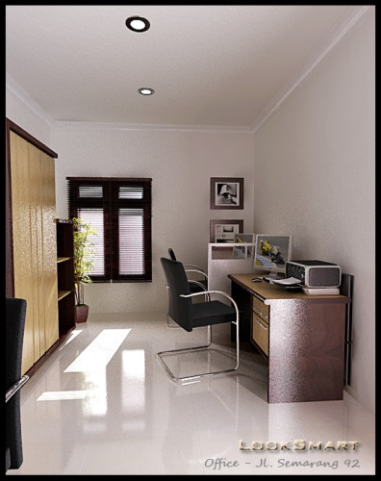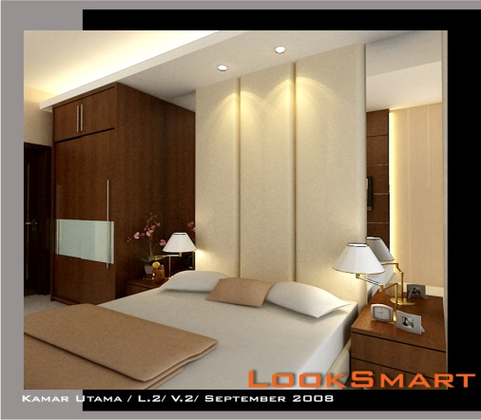
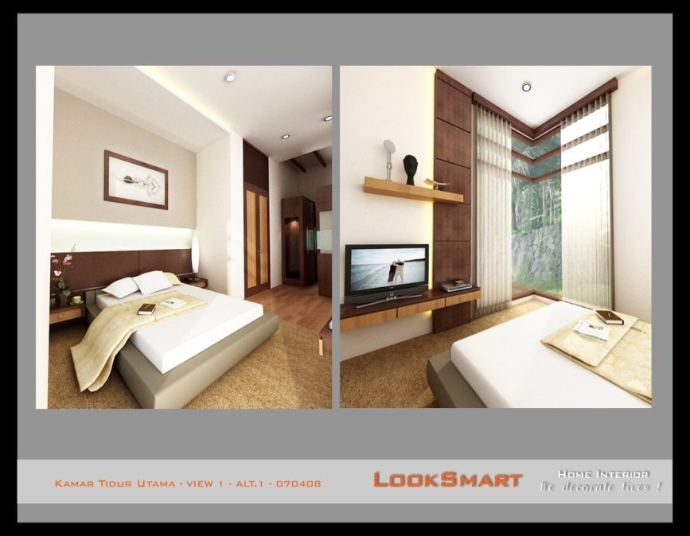
Gambar 3.6.3 LookSmart Home Interior
Sumber : Dokumen Praktikan
3.6 PROYEK YANG PERNAH DIKERJAKAN
- The green Townhouse kavling 1A Ciumbuleit Bandung
- The green Townhouse kavling 2 Ciumbuleit Bandung
- The green Townhouse kavling 3 Ciumbuleit Bandung
- Cendana townhouse Mr. bambang residence
- Mrs Ida Residence Cihanjuang Bandung
- Deluxe room Hotel imperium Bandung
- Executive room Hotel imperium Bandung
- Deluxe room Hotel kedaton Bandung

BAB IV
LAPORAN PELAKSANAAN
- Tugas, Wewenang dan Tanggung Jawab Praktikan
Selama melaksanakan kerja praktek praktikan diberi tugas, wewenang, dan tanggung jawab oleh pemimpin perusahaan sesuai dengan proyek yang sedang ditangani. Adapun tugas yang diberikan tidak selalu mengenai perancangan dan perencanaan sebuah proyek interior tetapi praktikan juga diberikan tugas lain diluar perancangan interior.
Wewenang yang diberikan oleh perusahaan kepada praktikan adalah menjalankan tugas-tugas yang diberikan pemimpin perusahaan dan bertanggung jawab menyelesaikan tugas-tugas tersebut sesuai dengan permintaan perusahaan.
- Pekerjaan Praktikan
Selama masa kerja praktek yang dilaksanakan selama 30 hari, praktikan diberi kepercayaan untuk mengerjakan tugas perancangan interior dan tugas lainnya. Sebelum mengerjakan tugas yang diberikan, praktikan diberi pengarahan terlebih dahulu. Selama proses pengerjaan, praktikan mendapatkan pengawasan dan bimbingan dari pihak perusahaan.
- Tugas pertama yang diberikan oleh perusahaan kepada praktikan adalah mendesain sebuah kamar hotel berikut dengan furniturenya untuk sebuah Hotel. Praktikan diminta membuat furniture sesuai dengan konsep yang telah ditentukan perusahaan dan klien.
Pada proyek ini konsep yang diterapkan adalah konsep minimalis, dan bali etnik. Dalam hal ini praktikan diminta membuat gambar perspektif furniture dengan konsep alami.

Gambar Sumber : Dokumen Pribadi

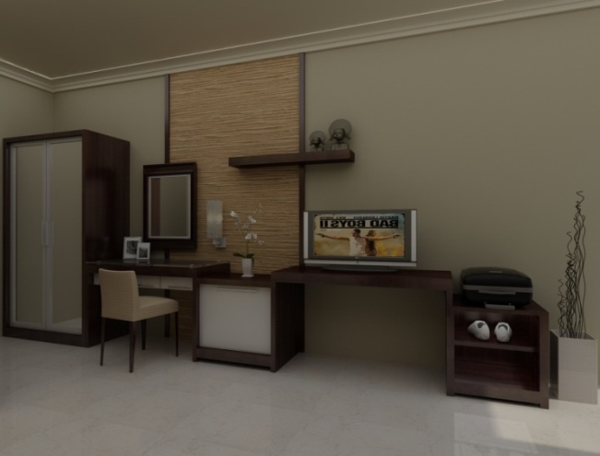

Gambar perspektif kamar hotel

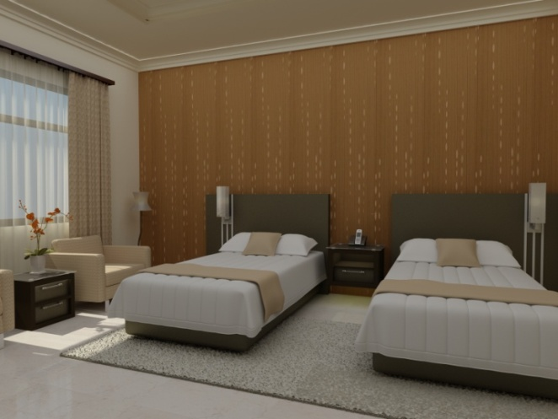

Gambar perspektif kamar hotel

Praktikan yang di kerjakan ini mengambil gaya minimalis:
- Furniture menggunakan aplikasi material kayu solid
- Dinding pada bedhead menggunakan wallpaper senada dengan warna pada interiornya
- Lantai sebagian menggunakan karpet
- Warna mengambil warna senada yaitu monokrom krem,coklat muda ,coklat tua
- Dinding menggunakan pinil sbagai pemanis aksent
- Plapond menggunakan gypsum board

BAB V
PENUTUP
5.1 KESIMPULAN
Dari pelaksanaan kerja praktek yang telah dilaksanakan, dapat disimpulkan bahwa kerja praktek adalah bentuk perkuliahan melalui kegiatan bekerja langsung di lapangan kerja. Dengan melaksanakan kerja praktek, mahasiswa bisa menerapkan ilmu yang telah didapat selama masa perkuliahan di tempat kerja secara professional dalam bidangnya.
LookSmart Interior, yang dipilih praktikan sebagai tempat melakukan kerja praktek, adalah sebuah perusahaan bidang arsitektur dan interior, serta membuat produk-produk interior dan pelengkapnya khususnya dengan bahan alami dari alam. Sistem kerja di perusahaan tersebut sangat baik. Adanya profesionalisme dalam bekerja tercermin dari ketepatan waktu dalam bekerja, serta adanya komunikasi dan koordinasi yang baik antara pimpinan dan karyawan.
Selama melakukan kerja praktek, praktikan mendapatkan banyak sekali pengalaman. Pengalaman yang didapat adalah mengetahui bagaimana cara mengajukan lamaran pekerjaan di suatu perusahaan, cara bekerja yang baik, serta pengalaman desain. Selain itu praktikan juga bisa mengetahui bahan-bahan alami untuk pembuatan furniture dan bagaimana cara pembuatannya.

- SARAN
Dengan diadakannya pelaksanaan kerja praktek diharapkan mahasiswa mampu menerapkan ilmunya di dunia kerja. Maka dari itu praktikan ingin menyampaikan saran agar pihak kampus bisa memberi fasilitas bagi mahasiswa kerja praktek berupa informasi tentang perusahaan-perusahaan agar mahasiswa bisa lebih mudah mencari tempat untuk melakukan kerja praktek. Selain itu dapat pula memberikan informasi lebih dalam mengenai perusahaan dan sistematika pekerjaannya.
DAFTAR PUSTAKA

Referensi Laporan Kerja Praktek

- Ahmad sugiyanto, giri.(2009). KERJA PRAKTEK Di Looksmart Home Interior. Bandung: Desain Unikom
- Panduan Penyusun Laporan Pelaksanaan Kerja Praktek 2009/2010.Bandung : Desain Unikom

